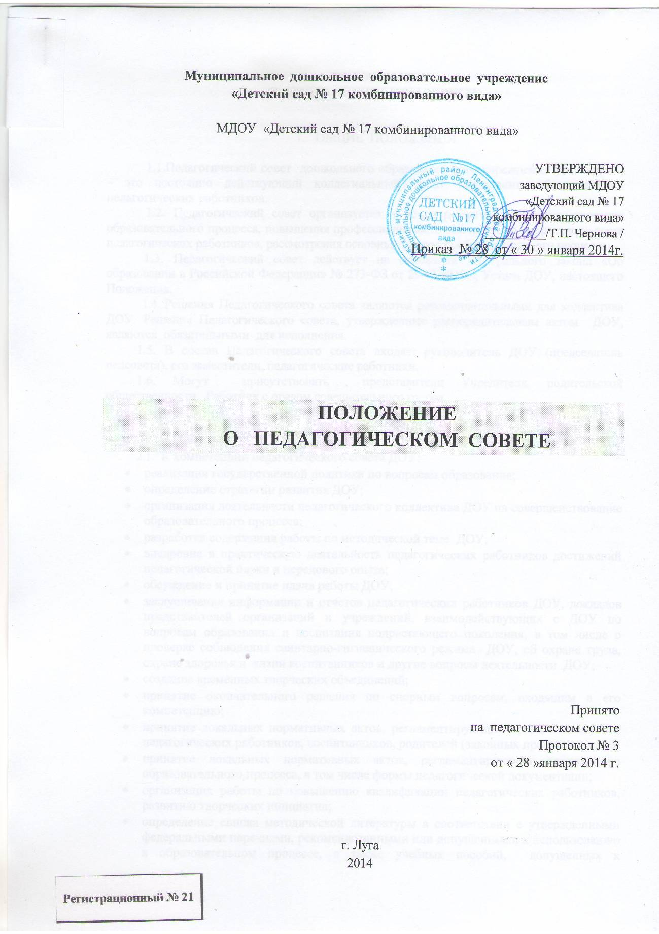

Муниципальное дошкольное образовательное учреждение
«Детский сад № 17 комбинированного вида»

МДОУ «Детский сад № 17 комбинированного вида»

ПОЛОЖЕНИЕ
О ПЕДАГОГИЧЕСКОМ СОВЕТЕ

- ОБЩИЕ ПОЛОЖЕНИЯ

1.1.Педагогический совет дошкольного образовательного учреждения (далее ДОУ) – это постоянно действующий коллегиальный орган управления, объединяющий педагогических работников.
1.2. Педагогический совет организуется в целях развития и совершенствования образовательного процесса, повышения профессионального мастерства и творческого роста педагогических работников, рассмотрения основных вопросов образовательного процесса.
1.3. Педагогический совет действует на основании Федерального закона «Об образовании в Российской Федерации» № 273-ФЗ от 29.12.2012г., Устава ДОУ, настоящего Положения.
1.4. Решения Педагогического совета являются рекомендательными для коллектива ДОУ. Решения Педагогического совета, утвержденные распорядительным актом ДОУ, являются обязательными для исполнения.
1.5. В состав Педагогического совета входят: руководитель ДОУ (председатель педсовета), его заместители, педагогические работники.
1.6. Могут присутствовать представители Учредителя, родительской общественности. Работник с правом совещательного голоса.

- КОМПЕТЕНЦИЯ

2.1. К компетенции педагогического совета ДОУ:
- реализация государственной политики по вопросам образования;
- определение стратегии развития ДОУ;
- организация деятельности педагогического коллектива ДОУ на совершенствование образовательного процесса;
- разработка содержания работы по методической теме ДОУ;
- внедрение в практическую деятельность педагогических работников достижений педагогической науки и передового опыта;
- обсуждение и принятие плана работы ДОУ;
- заслушивание информации и отчетов педагогических работников ДОУ, докладов представителей организаций и учреждений, взаимодействующих с ДОУ по вопросам образования и воспитания подрастающего поколения, в том числе о проверке соблюдения санитарно-гигиенического режима ДОУ, об охране труда, охране здоровья и жизни воспитанников и другие вопросы деятельности ДОУ;
- создание временных творческих объединений;
- принятие окончательного решения по спорным вопросам, входящим в его компетенцию;
- принятие локальных нормативных актов, регламентирующих права, обязанности педагогических работников, воспитанников, родителей (законных представителей);
- принятие локальных нормативных актов, регламентирующих организацию образовательного процесса, в том числе формы педагогической документации;
- организация работы по повышению квалификации педагогических работников, развитию творческих инициатив;
- определение списка методической литературы в соответствии с утвержденными федеральными перечнями, рекомендованными или допущенными к использованию в образовательном процессе, а также учебных пособий, допущенных к использованию в ДОУ. Ходатайствует о награждении воспитанников и педагогов за успехи в обучении грамотами, похвальными листами и другими знаками отличия перед муниципальными и иными органами управления образованием.
- организация методической работы, обеспечение реализации ее целей и задач, выполнение годового плана ДОУ и программы развития в соответствии с требованиями к современному дошкольному учреждению;
- определение целей и задач дошкольного учреждения и перспектив его развития;
- изучение нормативно-правовых документов: Конституции РФ, ФЗ «Об образовании в Российской Федерации», приказов и инструктивных материалов МО РФ, Устава ДОУ, данного Положения;
- знания и активного использования достижений и рекомендаций педагогической науки, исследований других наук, способствующих повышению научно-теоретического уровня методической работы в целостном педагогическом процессе ДОУ;
- анализ диагностических данных (о состоянии образовательного процесса, уровня развития и воспитанности дошкольников, их здоровья и физического развития, о профессиональном росте педагогов), позволяющего определить, уточнить или сформировать основные задачи и проблемы методической работы, перспективы развития отдельных структур в целом;
- использование в образовательной практике дошкольного учреждения и в работе современных методов, форм и видов обучения, воспитания, новых педагогических технологий.
- принятие образовательной программы.
- формирование педагогической документации, локальных нормативных актов в части организации образовательного процесса.

3. ПРАВА И ОТВЕТСТВЕННОСТЬ.

3.1. Педагогический совет имеет право:
- создавать временные творческие объединения с приглашением специалистов различного профиля, консультантов для выработки рекомендаций с последующим рассмотрением их на педагогическом совете;
- принимать окончательное решение по спорным вопросам, входящим в его компетенцию;
- принимать положения (локальные нормативные акты) с компетенцией, относящейся к объединениям по профессии.
В необходимых случаях на заседание Педагогического совета ДОУ могут приглашаться представители общественных организаций, учреждений, взаимодействующих с ДОУ по вопросам образования, родители обучающихся, представители учреждений, участвующих в финансировании ДОУ и др.
Необходимость их приглашения определяется председателем Педагогического совета. Лица, приглашенные на заседание Педагогического совета, пользуются правом совещательного голоса.
3.2. Педагогический совет несет ответственность за:
- соответствие принятых решений законодательству Российской Федерации об образовании, о защите прав детства;
- выполнение плана работы;
- принятие образовательных программ, не имеющих экспертного заключения;
- принятие конкретных решений по каждому рассматриваемому вопросу, с указанием ответственных лиц и сроков их исполнения.
4. ОРГАНИЗАЦИЯ ДЕЯТЕЛЬНОСТИ

- Педагогический совет избирает из своего состава председателя совета, секретаря совета. Секретарь работает на общественных началах.
- Педагогический совет работает по плану, являющемуся составной частью плана работы ДОУ.
- Заседания Педагогического совета созываются 3-4 раза в год, но не реже одного раза в квартал, в соответствии с планом работы образовательного учреждения. Внеочередные заседания Педагогического совета проводятся по требованию не менее одной трети педагогических работников ДОУ.
- Решение Педагогического совета ДОУ является правомочным, если на его заседании присутствовало не менее двух третей педагогических работников и если за него проголосовало более половины присутствующих педагогических работников. При равном количестве голосов решающим является голос председателя Педагогического совета.
- Процедура голосования определяется Педагогическим советом ДОУ.
- Организацию выполнения решений Педагогического совета осуществляет заведующий ДОУ и ответственные лица, указанные в решении. Результаты этой работы сообщаются членам Педагогического совета на последующих его заседаниях.
- Заведующий ДОУ, в случае несогласия с решением Педагогического совета, может приостановить выполнение решения, известив об этом учредителей учреждения, которые в трехдневный срок при участии заинтересованных сторон обязаны рассмотреть такое заявление, ознакомиться с мотивированным мнением большинства Педагогического совета и вынести окончательное решение по спорному вопросу.

5. ДОКУМЕНТАЦИЯ

- Заседания Педагогического совета оформляются протокольно. В протоколе фиксируется ход обсуждения вопросов, выносимых на Педагогический совет, предложения и замечания членов педагогического совета. Протоколы подписываются председателем и секретарем совета.
- Нумерация протоколов ведется от начала учебного года.
- Протоколы Педагогического совета ДОУ входят в номенклатуру дел, хранятся постоянно в учреждении и передаются по акту.

6. ВЗАИМОДЕЙСТВИЕ ПЕДАГОГИЧЕСКОГО СОВЕТА С ДРУГИМИ КОЛЛЕГИАЛЬНЫМИ ОРГАНАМИ УПРАВЛЕНИЯ ДОУ И УЧАСТНИКАМИ ОБРАЗОВАТЕЛЬНОГО ПРОЦЕССА

6.1. Педагогический совет организует взаимодействие с другими коллегиальными органами управления - Общим собранием работников, Управляющим советом ДОУ:
- через участие представителей Общего собрания работников, в заседаниях Управляющего совета;
- представление на ознакомление Общему собранию работников, Управляющему совету ДОУ материалов, готовящихся к обсуждению и принятию на заседании Педагогического совета;
-внесение предложений и дополнений по вопросам, рассматриваемым на заседаниях Общего собрания работников, Управляющего совета ДОУ.

